Ubuntu Docker 安装
Docker 支持以下的 Ubuntu 版本：
- Ubuntu Precise 12.04 (LTS)
- Ubuntu Trusty 14.04 (LTS)
- Ubuntu Wily 15.10
- Xenial 16.04 (LTS)
- 其他更新的版本……
如果安装 Docker ce 需要 16.04 及以上版本，安装步骤可以查看笔记部分：
    - Cosmic 18.10
    - Bionic 18.04 (LTS)
    - Xenial 16.04 (LTS)

前提条件
Docker 要求 Ubuntu 系统的内核版本高于 3.10 ，查看本页面的前提条件来验证你的 Ubuntu 版本是否支持 Docker。
通过 uname -r 命令查看你当前的内核版本
runoob@runoob:~$ uname -r
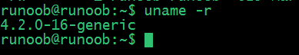

使用脚本安装 Docker

1、获取最新版本的 Docker 安装包
runoob@runoob:~$ wget -qO- https://get.docker.com/ | sh
输入当前用户的密码后，就会下载脚本并且安装Docker及依赖包。
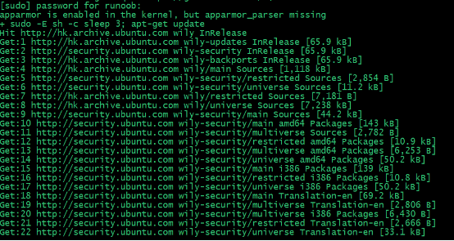
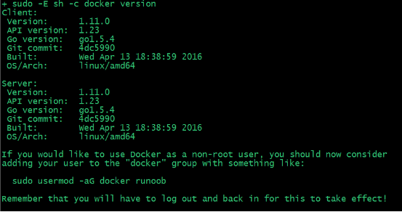
安装完成后有个提示：
If you would like to use Docker as a non-root user, you should now consider
adding your user to the "docker" group with something like:

sudo usermod -aG docker runoob
Remember that you will have to log out and back in for this to take effect!
当要以非root用户可以直接运行docker时，需要执行 sudo usermod -aG docker runoob 命令，然后重新登陆，否则会有如下报错

2、启动docker 后台服务
runoob@runoob:~$ sudo service docker start
3、测试运行hello-world
runoob@runoob:~$ docker run hello-world

